https://ecotech.news/technology/668-minule-ta-majbutne-rozumnikh-mist.html

Минуле та майбутнє «розумних міст»
Марія Стецюк
Технології
27 листопада 2019
AddThis Sharing Buttons
Share to Facebook
Facebook14Share to TwitterTwitterShare to MessengerMessengerShare to ViberViberShare to Telegram
Telegram
Сучасні міста схожі на живі організми з великою кількістю життєво важливих органів: серце міста — це його мешканці, мозок — місцеві представники влади, а нервова система — системи комунікацій. Кожен орган повинен правильно взаємодіяти один з одним для здоров'я всього організму. Саме з цієї концепції народилася ідея «розумного міста» - міста, в якому комфортно жити, рости та працювати.
Всі свіжі новини на нашому Telegram-каналі Приєднуйся!
Сьогодні у світі існує велика кількість проектів «розумних міст». Жителям найбільш просунутих з них, не потрібен вже навіть смартфон, щоб оплатити проїзд в громадському транспорті або покупку в магазині. Спробуємо розібратися, як влаштовані розумні міста та як вони будуть розвиватися в майбутньому.

Навіщо взагалі потрібні «розумні міста»?
XXI століття, безумовно, асоціюється з епохою урбанізації. Багато людей не хочуть жити в малонаселених регіонах, віддаючи перевагу великим та сучасним містам. Якщо зараз близько 50% населення всього світу проживають у містах, то до 2050 року ця цифра збільшиться до 68%.
З припливом міського населення зростають і запити городян: для комфортного мешкання їм потрібна зручна інфраструктура, затишні простори для відпочинку та збереження екологічної безпеки. Тому з кожним роком стає все більш актуально створювати та розвивати «розумні міста».

Що таке «розумне місто»?
Головна ідея «розумного міста» напрочуд проста — людям повинно бути в ньому комфортно жити, бізнесу — ефективно працювати, а органам влади — легко всім цим керувати. В реальності такий підхід втілюється за допомогою цифрової екосистеми, яка воєдино зв'язує всі елементи міської інфраструктури: від транспорту та соціальних інститутів до елементів міського майна. Ця інтеграція відбувається завдяки інтернету, IT та інтернету речей.
Одне з головних вмінь «розумного міста» — спілкування з його жителями та налаштування своїх щоденних процесів в залежності від їх побажань. При цьому місто може автономно управляти своїми ресурсами, енергією, простором та інформацією найбільш ефективним способом для поліпшення життя городян.
Термін «розумне місто» - в англійській версії Smart City - з'явився в кінці 90-х років. Спочатку термін застосовувався тільки до екологічності та практично був синонімом «зелених» технологій. На початку ж 2000-х, акцент змістився до IT-інструментів, за допомогою яких «розумне місто» управляє даними, а в підсумку підвищує якість життя населення.
Для будь-якого «розумного міста» обов'язкові такі компоненти як:
- Сенсори та сенсорні системи. З їх допомогою в цифрову екосистему «розумного міста» надходять дані від користувачів та різноманітних систем міста.
- Цифрова платформа - «серце» міста. Вона регулює життєзабезпечення та всі процеси в рамках міської інфраструктури.
- Самі жителі та соціальні інститути — теж є невід'ємною частиною «розумного міста».

Минуле
Одним з перших «розумних міст» стало невелике іспанське місто Сантандер. У 2011 році в ньому встановили 15 тисяч сенсорів по всьому місту, які вимірювали забрудненість повітря, інтенсивність дорожнього трафіку, заповнення контейнерів для сміття. Безліч датчиків по всьому місту постійно стежать за цими та іншими параметрами, а потім передають їх в єдиний центр управління.
Завдяки цій інформації мерії Сантандера вдалося ідеально налагодити процес збору відходів, розвантажити дороги від корків та оптимізувати систему вуличного освітлення. Якість життя городян різко зросла, а саме місто стало більш технологічним та комфортним.
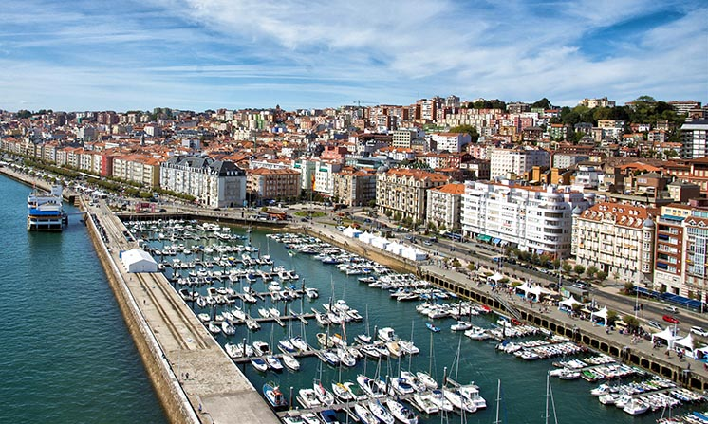
Сантандер розташувався на березі Атлантичного океану і як типове приморське місто витягнувся уздовж берега
Приклад з Сантандером говорить про те, що «розумним містом» не обов'язково можуть бути тільки великі мегаполіси. Хоча останні мають переваги, тому що є центрами тяжіння наукової та IT-еліти, високотехнологічних розробок. Наприклад, одними з піонерів, де успішно впроваджують програми з розвитку «розумного міста», стали Барселона та Амстердам. В Америці лідерами цього тренду стали Нью-Йорк та Чикаго. Але справжній бум «розумних міст» сьогодні відбувається в Південно-східній Азії. Найвідоміші азіатські «розумні міста» — це Сінгапур та Токіо, але ними все далеко не обмежується.
Насправді, не всі ініціативи по створенню «розумних міст» досягали успіхів. Мабуть, самої провальною виявилася історія з південнокорейським містом Сонгдо. Проект зі створення «розумного міста» вартістю 40 мільярдів доларів сьогодні прийшов до повного занепаду. Мрії урбаністів так і не втілилися в реальність, попри величезні бюджети та останні досягнення високих технологій. Головна причина краху «розумного» Сонгдо — не продумана інфраструктура та бажання творців реалізувати всі ідеї одним махом. Підсумок плачевний — сьогодні Сонгдо — напівпорожнє недобудоване місто, життя в ньому невиправдано дороге, а велика частина жителів переїжджає в Сеул.

Теперішнє
Сьогодні у світі налічується близько 165 проектів «розумних міст», які знаходяться практично на кожному континенті — від Латинської Америки до Океанії. Звичайно, всі вони різні, зі своїми особливостями, ступенем оцифрованості та впровадженням хайтек-технологій. Але серед них є і такі, які вражають уяву навіть сучасної людини. Ось деякі з них.
Китайський Іньчуань став сьогоднішнім втіленням міста майбутнього. Головна особливість — повсюдне впровадження системи розпізнавання облич. Громадянам міста не потрібен навіть телефон, щоб оплатити проїзд в громадському транспорті або покупку в магазині. Іньчуань — один з 200 пілотних міст Китаю, де впроваджуються стандарти «розумного міста». А уряд КНР планує до 2050 року переселити в міста приблизно 250 мільйонів сільських жителів.
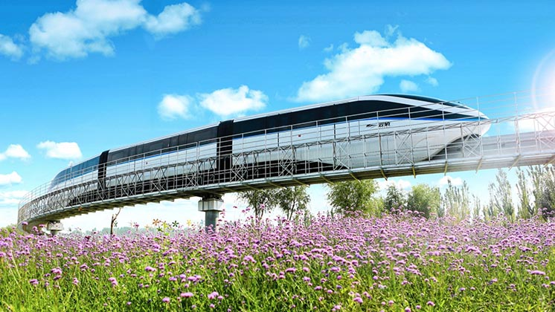
Монорейкова дорога в Іньчуань
Японський Фудзісава, який знаходиться недалеко від Токіо, дуже близький першим прототипам «розумних міст», головною метою яких була екологічність. Поновлювані джерела енергії, розумні гаджети, які допомагають економити ресурси, автономне життєзабезпечення та шерінгова економіка — це все Фудзісава. Управляти всім можна через мобільний додаток, безпосередньо підключений до міського порталу. У кожної родини в Фудзісава є свого роду блог, в якому можна, наприклад, висувати загальноміські ініціативи. Організувати такий підхід виявилося не дуже складно — адже в місті живе всього три тисячі чоловік.
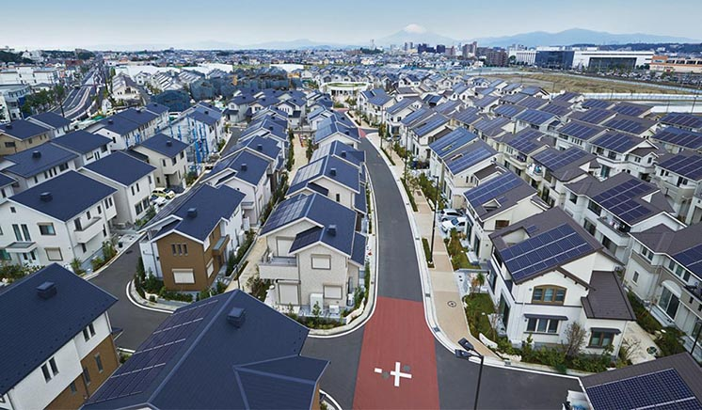
Практично на всіх будинках у Фудзісава встановлені сонячні батареї
Мілтон-Кінс — «найрозумніше» місто Великобританії. Його історія почалася в 60-х роках — місто побудували поряд з Лондоном, щоб розвантажити його перенаселені передмістя. В основу проекту лягло «розумне» планування. У місті немає історичного центру, а спроектований він у вигляді сітки перпендикулярних швидкісних шосе з кроком в один кілометр. Сьогодні місто стало інноваційним транспортним хабом, в якому активно розробляється та впроваджується безпілотні автомобілі.
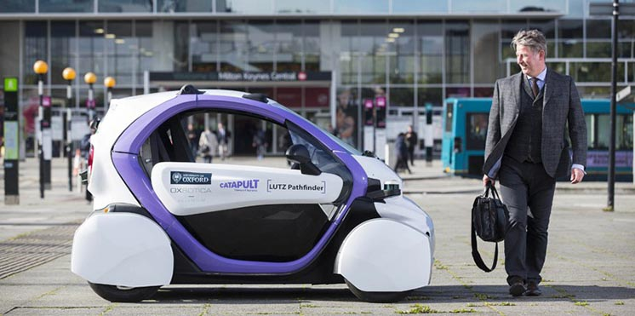
Електричне роботаксі на вулиці Мілтон-Кінс
Крім безпілотників, в місті впроваджується система MK: Smart. Вона збирає та зводить воєдино дані з різних джерел: показання супутників, датчиків в ґрунті та системах енерго- та водоспоживання, інформацію з камер відеоспостереження з функцією розпізнавання облич, соціальні та економічні показники. Все це робить Мілтон-Кінс одним з найбільш швидкозростаючих та перспективних «розумних міст».

Майбутнє
Експерти кажуть, що до 2020 року у світі буде близько 600 «розумних міст». Хоча критики концепції Smart City стверджують, що всі пред'явлені сьогодні в якості моделей зростання «розумні міста» — це 90% нереалізованих обіцянок. Одна з причин відставання реальності від ідей — інвестиції. «Розумне» міське освітлення заощадить міському бюджету багато грошей, але щоб впровадити такі технології, засобів потрібно ще більше.
Ще одна потенційна проблема, яка нас чекає при різкому розвитку «розумних міст» — дефіцит центрів обробки даних. Саме в них стікаються, а потім обробляються вся інформація від численних міських сенсорів. Чи впораються технології з ростом електронної периферії поки не ясно.
З попередньої проблеми випливає наступна: утилізація електронного сміття. Куди відправляться мільярди відпрацьованих старих датчиків та пристроїв? Поки все ще немає технологій, які можуть забезпечити 100% їх перероблювання.
Додамо сюди проблему безпеки особистих даних та інтернету речей, і майбутнє «розумних міст» малюється вже не таким рожевим та оптимістичним.
Ентузіасти ж концепції Smart City не позбавлені оптимізму. Вони вважають, що «розумні міста» наступного покоління повинні розвиватися з високотехнологічних хабів в мислячі об'єкти, які можуть адаптуватися та саморегулюватися. Головне тут — точне розуміння якими характеристиками повинні володіти «розумні міста» і як вони зможуть зробити життя городян комфортним та безпечним. Відповіді на ці питання є головними викликами, які стоять сьогодні перед вченими, архітекторами та урбаністами.
За матеріалами: Хайтек+

